«Неделя безопасности» 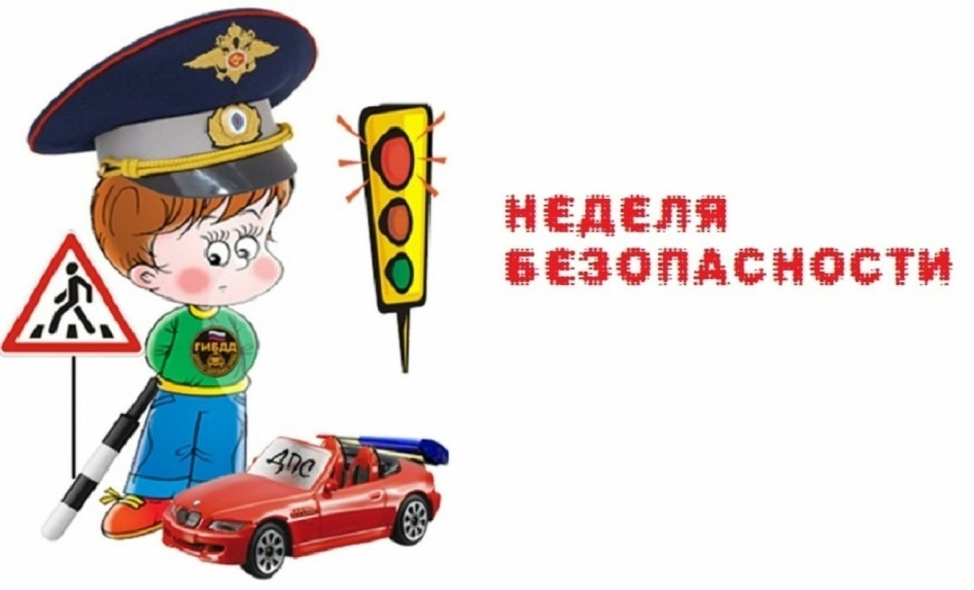
Безопа́сность — это отсутствие какого-либо риска, в случае реализации которого возникают негативные последствия (вред) в отношении кого-либо или чего-либо. Самое ценное, что дано человеку-жизнь. Она во многом зависит от самого человека. Зная правила и нормы поведения, можно избежать многих неприятностей.
В целях пропаганды безопасности дорожного движения, профилактики детского травматизма, снижения количества ДТП с участием детей, формирования бережного отношения к жизни и здоровью в МБОУ «лицей «Альфа» была проведена «Неделя безопасности» в очном и дистанционном режиме.
Для обучающихся, лицея проведены «Минутки безопасности», 20,21информационно - медийные перемены: «Особенности осенних дорог», ролики социальной рекламы по безопасности ДТП». В начальных классов были организованы игры и викторины на знание правил дорожного движения, сигналов светофора, правил поведения в общественном транспорте. Ученики пятых и шестых классов приняли участие в конкурсе рисунков «Правила дорожного движения глазами детей».
Интересными и познавательными для ребят средних и старших классов стали классные часы «Оказание первой медицинской помощи пострадавшим», челленжи и акции по профилактике детского травматизма.
Во время «Недели безопасности» родителям в чаты были отправлены информационные памятки «Знай, помни, выполняй», организовано участие родителей во Всероссийском «родительском всеобуче» по профилактике детского дорожно-транспортного травматизма. https://www.schoolrm.ru/life/news/school/556039/

План мероприятий «Неделя безопасности» с 20.09.2021-24.09.2021
Дата  проведения  ия | Мероприятие | Участники | Ответственный
20.09 | Информационно-медийные перемены: «Особенности осенних дорог», ролики  социальной рекламы по безопасности ДТП» | 1-11 классы | Заместитель директора по ВР  Классные руководители
 | Классные часы «Оказание первой медицинской помощи пострадавшим». | 9-11 классы
 | После уроков «Минутка безопасности». | 1-11 классы
21.09 | «Единый день безопасности дорожного движения» прошел в игровой форме «Знаешь ли ты дорожные знаки» | 1-11 класс | Заместитель директора по ВР  Классные руководители
 | После уроков «Минутка безопасности». | 1-11 класс
22.09 | Конкурс рисунков «Правила дорожного движения глазами детей». | 1-5 класс | Заместитель директора по ВР  Классные руководители
 | После уроков «Минутка безопасности». | 1-11 класс
 | Информационные памятки для детей «Знай, помни, выполняй».
23.09. | Информационно – медийные перемены. Показ социальной рекламы «Я и дорога» | 1-11 класс | Заместитель директора по ВР  Классные руководители
 | Челленж «Возьми ребенка за руку». | 5-11 класс
 | Участие родителей во Всероссийском «родительском всеобуче» по профилактике детского дорожно-транспортного травматизма. https://www.schoolrm.ru/life/news/school/556039/ | 1-11 класс
24.09 | Информационно-медийные перемены в чатах, социальные ролики «День профилактики  правонарушений». | 1-11 класс | Заместитель директора по ВР  Классные руководители
 | Информационные памятки для родителей «Знай, помни, выполняй». | 5-11 класс

